2010届高三地理上册首次月考测试题
高三地理
考生注意：
本试卷分第Ⅰ卷（选择题）和第Ⅱ卷（非选择题）两部分，第Ⅰ卷选择题，32小题（共48分），第Ⅱ卷非选择题，三道大题（共52分）。考试时间90分钟。
第Ⅰ卷（选择题 共32题，每题1.5分）
青岛2008年作为奥运会帆船赛举办城市。结合下图，回答1～2题。
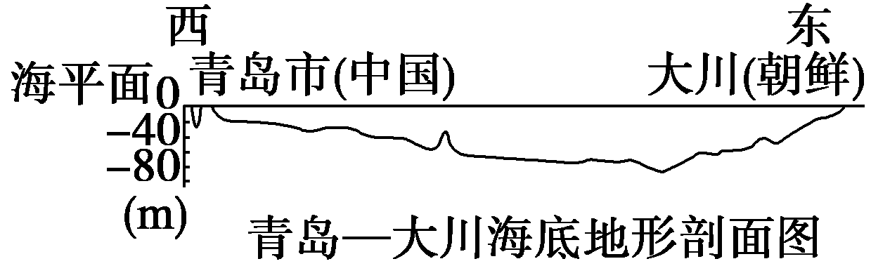

1.2008年奥运帆船赛的海域属于：
A.东海 B.黄海 C.渤海 D.南海
2.有关该海区的叙述，正确的是:
A.海底全为大陆架 B.海底锰结核资源丰富
C.黄河注入该海域 D.为我国赤潮最严重的海区
09年3月底，一种新型病毒（墨西哥猪流感病毒，世卫命名为A型流感，中国称之为甲型H1N1流感病毒）在墨西哥爆发。正在向全球扩张。
3．根据上述材料，下列地区中，相对较难发现上述病例省区应为：
A. 粤 B.沪 C.晋 D.宁
2009年6月13日，考古人员将对被称为“世界第八奇迹”的秦兵马俑一号坑进行发掘，这是其沉寂20多年后迎来的第三次考古发掘。
4．秦兵马俑附近的渭水在成因上属于：
A．背斜 B．向斜 C．地垒 D．地堑
5．下列关于渭水南部支流的水文特征正确的说法是：
A．含沙量小 B．无结冰期 C．径流量变化小 D．有凌汛现象
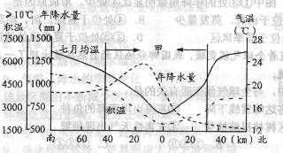
下面是以我国境内某地(图中0千米处)为中心沿108°E所作的气候统计图。据图判断6～8题．

6．图中年降水量最多地点的积温约为：
A．2700℃ B．3700℃ C．5500℃ D．6000℃
7．图中中心点所在的甲区域地形区是：
A．太行山 B．四川盆地 C．云贵高原 D．秦岭
8．甲区域南北两侧地区：
A．都以温带季风气候为主 B．都发展水田耕作农业
C．河流的含沙量都很大 D．自然植被都以森林为主
读图“我国华南某河流下游剖面图”，回答9～10题。

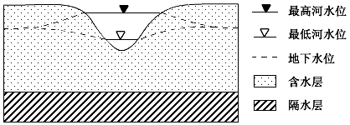
9．四幅图中能正确反映河水位与地下水位关系的是：

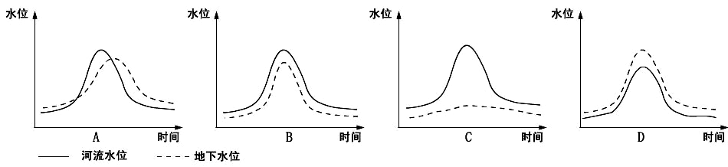
10．当河水位于最低水位时，该河流的河口地区可能出现的自然灾害是：
A．水土流失 B．滑坡 C． 咸潮 D．凌汛
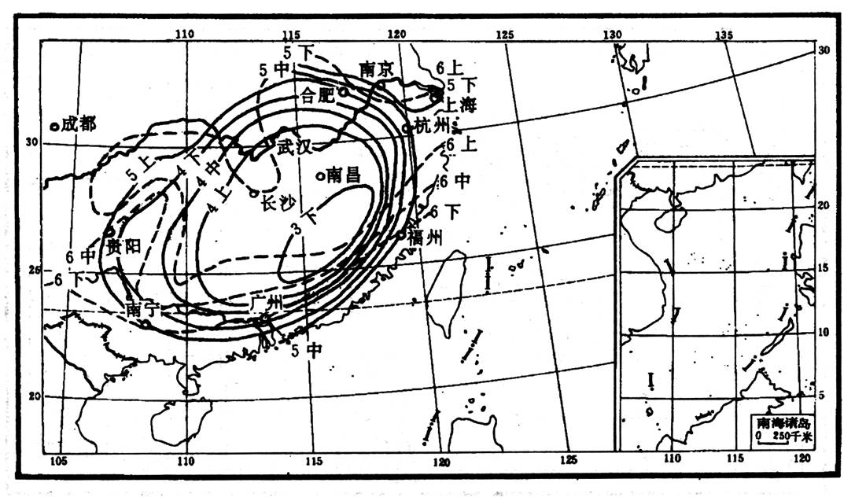
图为我国长江中下游地区，某年平均梅雨开始、结束等日期线图。读图回答11～12题：

11. 下列地区梅雨开始最晚的地区：
A. 南昌 B. 广州 C. 武汉 D. 福州
12. 图中福州梅雨期大约为：
A. 一个月左右 B.一个半月左右 C.两个月左右 D.两个半月左右
图为1954年～2000年我国冷冻灾害频次分布图，回答13～14题。

读1954年～2000年我国冷冻灾害频次分布图，回答13～14题

13. 据图分析，我国冷冻灾害空间分布的总体特点：
A. 自东南向西北递减 B. 北方重于南方
C. 主要分布在东部地区，且南方多于北方 D. 分布在东部季风区
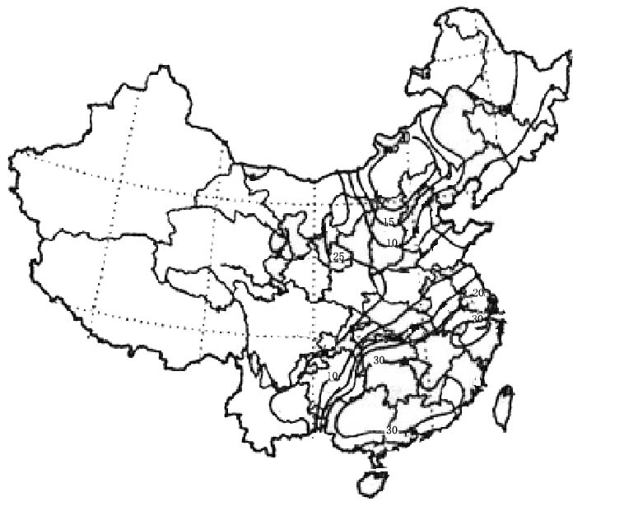
14. 北方冷冻灾害多发生于：
A. 春季 B. 冬季 C. 春秋 D. 冬春
材料一： 2006年11月，我国首条横跨渤海的铁路轮渡试运营成功，标志着连接东北老工业基地、环渤海海经济圈和长江三角洲三大经济板块的陆海铁路大通道全线贯通（图1）。
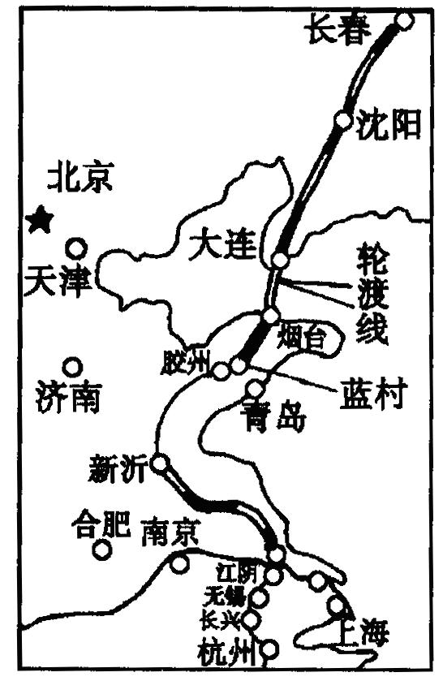
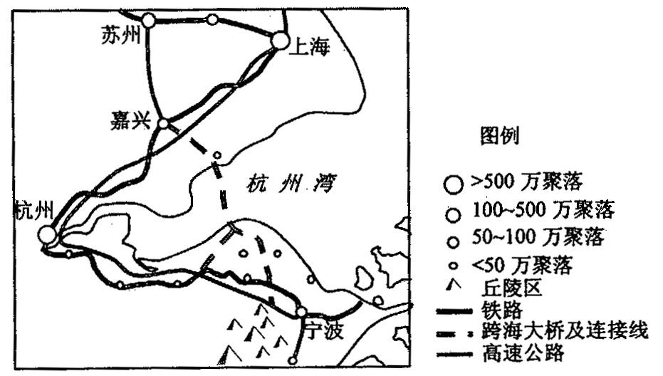
图1一
图2

材料二：2008年5月1日杭州湾大桥正式通车。大桥北起嘉兴市海盐郑家埭，跨越宽阔的杭州湾海域后止于宁波市慈溪水路湾，全长36Ｋｍ。大桥缩短宁波至上海间的陆路距离 120余公里（图2）。
读图和材料，回答15～16题。
15．图8中兴建陆海铁路通道的主要意义是：
①缩短东北、环渤海和长江三角洲陆上经济距离 ②缓解环渤海陆运的运营压力
③有利于带动沿线经济发展 ④有利于东北地区重工业南迁
A．①② B．①②③ C．②③④ D．①②③④
16. 图9中杭州湾大桥修建需要克服哪些自然因素：
①水流速 ②大雾、台风等多变的海洋气象 ③潮汐、风浪 ④海水腐蚀、海水深度
A．①②③ B．①②④ C．②③④ D．①②③④
读表，回答17～19题。
表一2006年末中国人口资料
指标 | 全国总人口 | 城镇人口 | 乡村人口 | 男性 | 女性 | 0—14岁人口 | 15—59岁人口 | 60岁以上人口
年末数  (单位：万人) | 131448 | 57706 | 73742 | 67728 | 63720 | 25961 | 90586 | 14901
17．下图中四图中符合我国城市化进程特征的是：

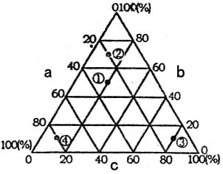
18．如果a、b、c分别代表我国0—14岁、15—59岁、60岁以上人口比重，图11中符合我国人口年龄构成比重状况的点位是：
A．① B．② C．③ D．④

19．下列有关我国人口问题的叙述，正确的是：
A．当前我国人口问题面临的首要困难仍是人口增长势头强劲
B．解决当前我国人口问题的主要任务是遏制人口老龄化加速
C．我国出生人口性别比居高不下，有利于就业安排
D．流动迁移人口持续增加，有利于城市公共资源配置
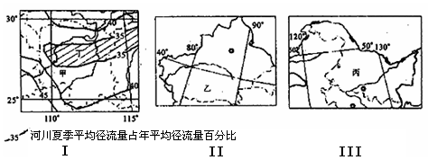
读图和表，回答20～22题。
表
 | 面积（平方千米） | 人口 | 耕作制度
甲 省 | 21.18万 | 约6800万 | 一年两熟
丙 省 | 45.4万 | 约3800万 | 一年一熟
20．甲、丙两省都种植水稻，据图表分析，丙省较甲省发展水稻种植的最主要优势因素为：
A．热量和水分 B．商品率 C．劳动力和交通 D．政策和科技
21．分析乙、丙两地发展农业生产的限制性因素分别是：
A．交通闭塞和水源短缺 B．夏季酷热和台风频繁
C．干旱和低温 D．盐碱和洪涝
22．图中丁地带7、8月份河川径流量占全年百分比较小，其主要原因是：
A．受副热带高压控制，形成伏旱 B．深居内陆，受海洋水汽影响小
C．处于山脉背风坡，降水少 D．此时农业用水量大，导致缺水严重
读图，回答23～25题。
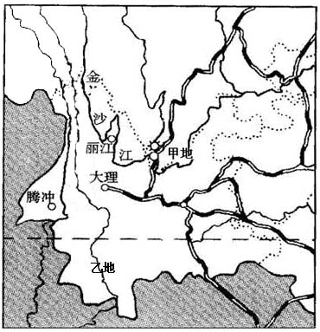

23．一批工业品将由图中甲地区通过铁路，运往北部湾沿海地区，其先后经过的铁路线是：
A．南昆线 B．成昆线—南昆线 C．川黔线—黔桂线 D．成昆线—黔桂线
24．甲所在的省区，开发潜力巨大的能源有：
A．太阳能、水能 B．风能、石油 C．太阳能、石油 D．水能、天然气
25. 关于流经乙地河流叙述正确的是：
①该河下游三角洲是重要的水稻种植区 ②该河为亚洲流经国家最多的河流
③该河上游水能丰富，含沙量大 ④该河上游流经三江源自然保护区
A. ①②③ B. ②③④ C. ①②③④ D.①②④
读“我国局部示意图”，回答26～28题。
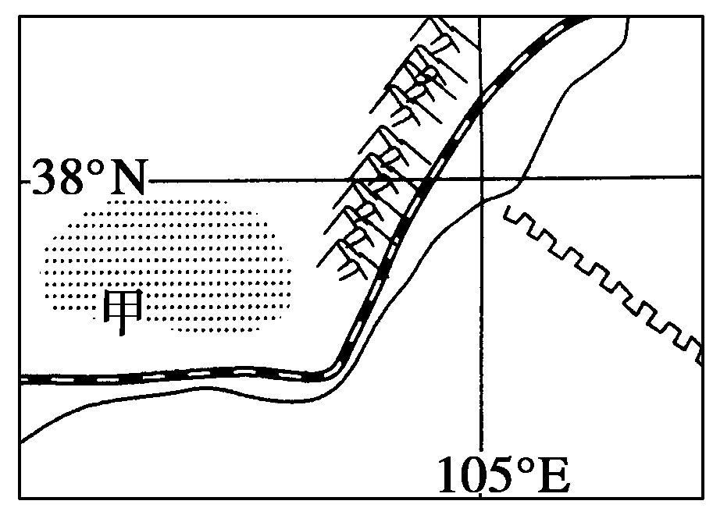

26.在甲地区，不可能出现的现象是:
A.沙丘活化 B.沙尘暴频率增加
C.牲畜数量下降 D.单位面积生物产量逐渐增加
27.图中山脉及其东西两侧地理特征，正确的是:
①东侧降水量小于西侧 ②西侧主要处于内流区
③山脉是内蒙古自治区和宁夏回族自治区的分界线
④东侧为重要的灌溉农业区
A.①②③ B.①③④ C.②③④ D.①②④
28.在图中铁路沿线的流动沙丘上，科研人员利用麦秆等扎设了一条宽500～600米、长16千米的方格形带状沙障，主要的作用是:
A.提高土壤肥力 B.削减土壤水分蒸发，控制土壤盐碱化加剧
C.增加大气的降水量，控制沙漠扩大
D.增加地表粗糙度，削减风力和截留水分，提高沙层含水量，利于固沙植物的存活

我国是一个多民族的国家，56个民族同呼吸，共命运，共同组成一个和谐的大家庭。读我国部分少数民族风情图，图中少数民族主要分布省区位于我国热带或有北回归线经过，据此回答 29～30题
29.图中邮票所体现的少数民族与其主要分布省区，对应正确的是：
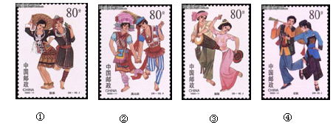

A.①-福建 B.②-云南 C.③-台湾 D.④-广西
30.下列关于图中民族特征说法正确的是 ：
A.①民族主要节日为泼水节 B.②民族主要信仰喇嘛教
C.③民族喜欢摔跤、擅骑射 D.④民族的山歌令人陶醉
材料 1：2009年新疆煤田地质局消息：经过数月勘探，截至目前，新疆煤田地质部门在我国陆地最低点——新疆艾丁湖区发现储量 30亿吨的大型煤田。
材料 2:及早实现国家制订的“疆煤东运”计划，新疆日前启动一批重点资源勘查项目，对煤炭资源富集区的东疆展开大规模的整体勘查，以此摸清含煤盆地的预测资源量。
31.艾丁湖在成因上属于：
A.火山湖 B.冰川湖 C.构造湖 D.堰塞湖
32.疆煤东运选择最好运输方式是：
A.铁路运输 B.管道运输 C.航空运输 D.内河运输

第Ⅱ卷（非选择题，共52分）
注意事项：
本卷一律在试卷上作答。本卷共3小题，共52分。
33．读图回答问题（26分）
（1）读图一“台湾主要农作物分布图”和图二“台湾主要旅游景点分布图”，描述台湾岛的地形地势特点。（2分）

（2）根据图一信息简要分析台湾茶叶主要分布在岛屿北部的原因。（3分）

（3）据图二描述台湾铁路分布特点，并分析其原因。（3分）

（4）台湾岛上的河流具有短小流急、水力丰富的特点，与这一特点无关的是 （2分）
A．岛屿面积狭小 B．森林覆盖率高
C．降水丰富 D．地形以山地为主
（5）台湾岛森林树种丰富，被称为亚洲“天然植物园”。根据图示信息，分析其形成条件。（3分）

（6）分析布袋盐场形成的有利区位因素。（3分）

（7）读兔三、图四，M、N是武夷山甲、乙两坡面冬季不同海拔的平均气温变化曲线图，表示甲坡的是 曲线，（1分）

判断理由是 。（1分）
（8）读图五：海峡西岸经济区示意图，简述福建省城市、交通线的分布特点。（3分）

（9）读图五分析福建省建设“海峡西岸经济区”有利的区位条件。（3分）

（10）读图六：福建省全年大风天数分布示意图。福建省风力分布的主要特点

是_______ 。（2分）
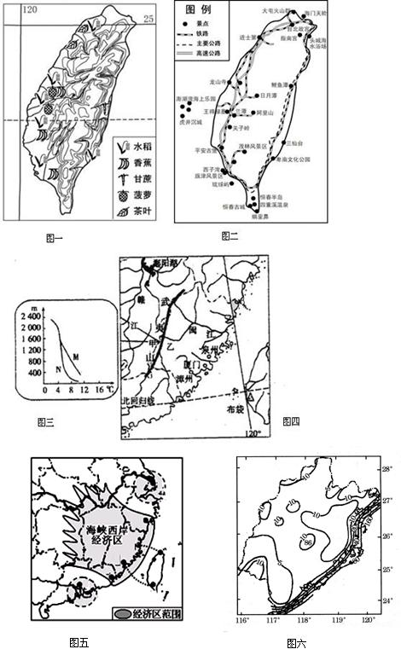

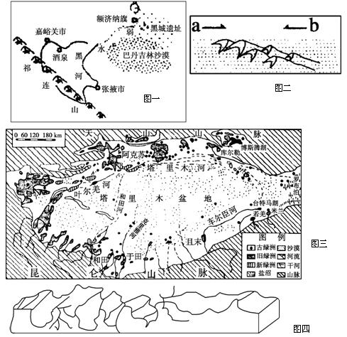
34.读以下材料，完成下列问题。（16）
材料一 如下图

材料二 地处黑河中游的张掖地区近50年间，人口由55万增至116万，耕地由10万公顷增加到26万公顷，中游沿岸建成的平原水库27座，截流了几乎全部的上游来水。
材料三 额济纳旗草原过去曾是水草丰美、牛羊成群的地方，现在草木枯萎，到处是戈壁沙漠，一片荒凉，已难见草原风光。
材料四 罗布泊地区位于塔里木盆地的东部，这里雅丹地貌发育。雅丹地貌表现为垄、槽相间的形态（见图四），其发育与盛行风的吹蚀密切相关。
（1）图一中弱水属于 河，该河的补给主要是 。（2分）
（2）结合资料，分析说明额济纳旗草原退化的主要原因？（3分）

（3）该地是华北地区沙尘暴源地之一。试分析其形成的主要自然原因。（3分）

（4）图二中能表示风向的是 （字母）。（2分）
（5）该区域相对长三角地区优势区位因素？（2分）

（6）在此地旅游注意的问题？（2分）

（7）若你在罗布泊地区旅游途中迷了路，可以通过雅丹地貌判断方向，已知罗布泊地区经常吹东北风，观察图三、图四，你可知雅丹地貌垄槽的伸展方向

为 。（2分）
- 读图四川盆地西部（注意只是局部）区域图。（10分）
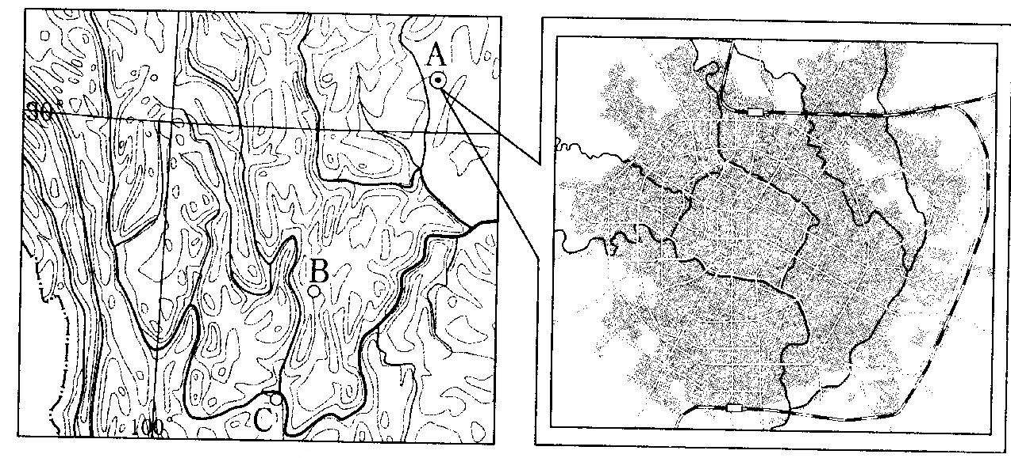
（1）根据图信息，描述该区域的地形地势特征。（2分）

（2） 指出A城市的地域形态，并简要说明其形成原因。（2分）

（3）C地区主要工业部门是 ，此地发展该工业的主导因素有哪些？（3分）

（4）B处是我国三大卫星发射中心之一的 卫星发射中心。（1分）

（5）A位于我国的 平原上，该平原是我国重要的商品粮生产基地，影响其农业生产的不利的自然条件有哪些？（2分）

